Opgave 1
- I det binomiale eksperiment det er at se om det bliver en hf-elev der vinder risengrøden eller ej, er sandsynligheden for succes $p=\frac{120}{1000}=0,12$, og da vi udfører dette forsøg 15 gange er $n=15$.

Opgave 2
- $0,2+0,1+0,5+p=1⇔p=1-0,2-0,1-0,5=0,2$
- Middelværdien for en stokastisk variabel udregnes ved hjælp af formlen:
$$μ=1·0,2+8·0,1+10·0,5+15·0,2=9$$

Opgave 3
- Hvis den stokastiske variabel er binomialfordelt er $μ=n·p=64·\frac{1}{2}=32$
- Spredningen udregnes som $\sqrt{n·p·(n-p)}=\sqrt{64·\frac{1}{2}\left(1-\frac{1}{2}\right)}=\sqrt{16}=4$
Da $39≤32+2·μ=40$ er $X=39$ et normalt udfald.

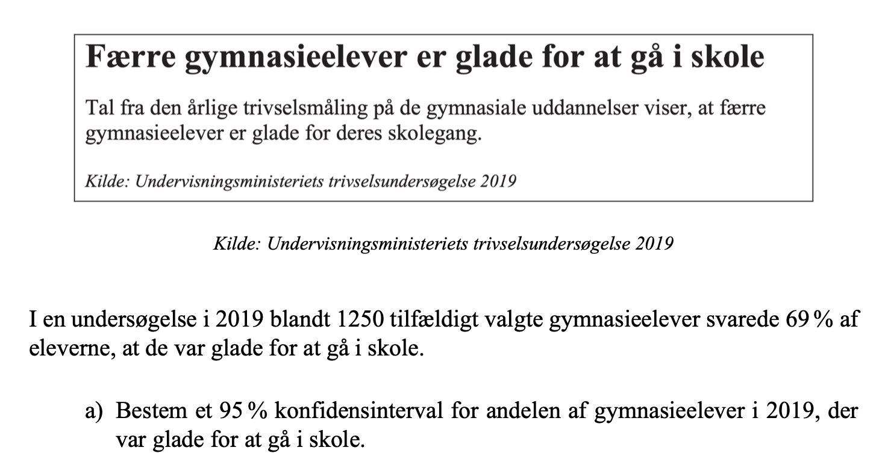
Opgave 4

- Formlen for konfidensintervallet er
$$\left[\hat{p}-2·\sqrt{\frac{\hat{p}·\left(1-\hat{p}\right)}{n}};\hat{p}+2·\sqrt{\frac{\hat{p}·\left(1-\hat{p}\right)}{n}}\right]$$
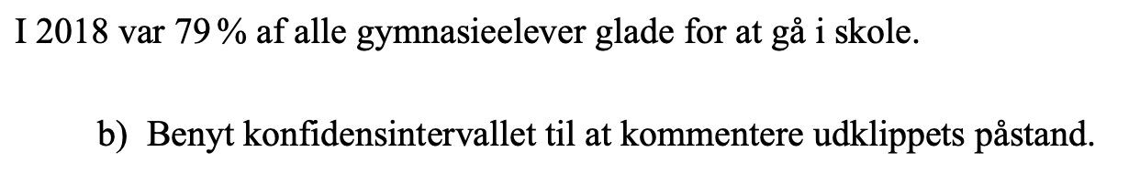
I dette tilfælde er $\hat{p}=0,69$ og $n=1250$, så vores konfidensinterval bliver:
$$\left[0,69-2·\sqrt{\frac{0,69·\left(1-0,69\right)}{1250}};0,69+2·\sqrt{\frac{0,69·\left(1-0,69\right)}{1250}}\right]≈\left[0,66384;0,71616\right]$$

- $79\%$ er langt ud over dette interval, hvilket vil sige at det ville være svært at få $79\%$ i en ny undersøgelse, hvorfor udklippets påstand godt kan regnes for pålidelig.

Opgave 5
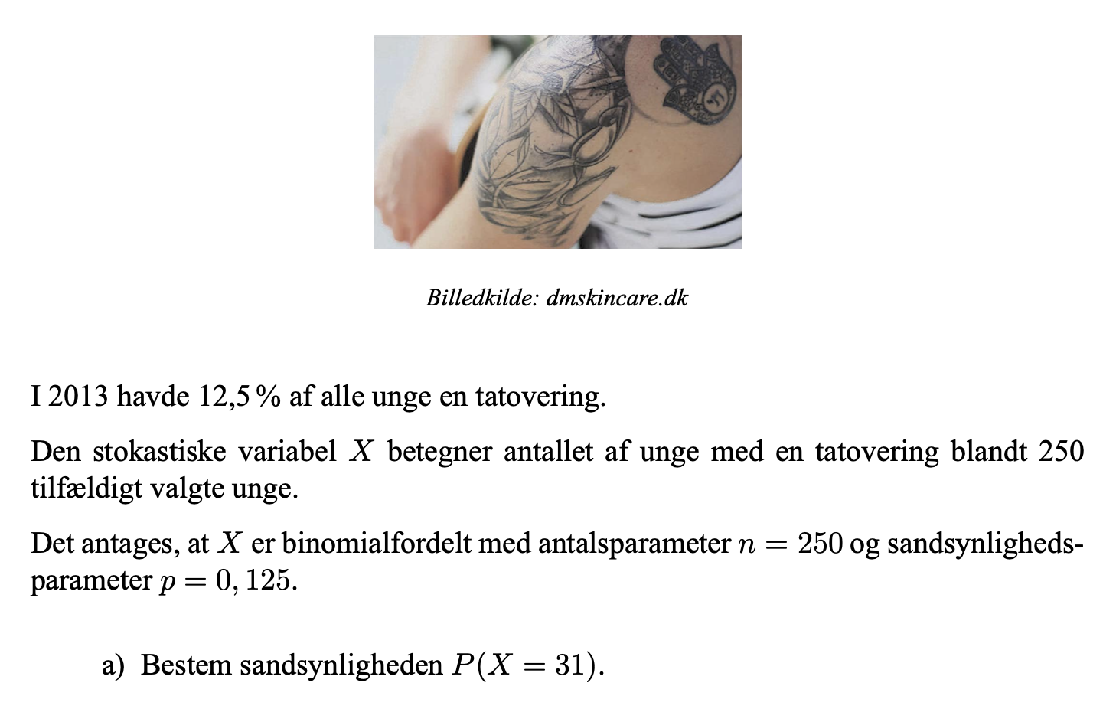

- Vi kan bruge formlen:
$$P(X=31)={0,125}^{31}·{\left(1-0,125\right)}^{250-31}·\left(\frac{250!}{31!·\left(250-31\right)!}\right)≈0,076259$$
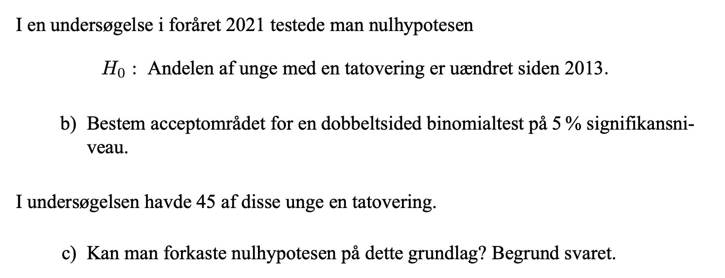
- Bruger vi Geogebras sandsynlighedsberegner med $n=250$ og $p=0,125$ ser vi at $P\left(42≤X\right)=0,0286$ og $P\left(X≤21\right)=0,0265$. Acceptområdet for en binomialtest på 5% signifikansniveau er derfor
$$\left[21;42\right]$$
- Da 45 lægger uden for dette acceptområde, kan vi derfor forkaste nulhypotesen.

